Министерство науки и высшего образования Российской Федерации
Пензенский государственный университет
Кафедра «Математическое обеспечение и применение ЭВМ»

ОТЧËТ
по лабораторной работе №6
по курсу «Основы общей теории систем»
Вариант – 42.

Выполнил:
Студент группы 23ВП2
Осин С.М.
Приняли:
д.т.н, профессор Козлов А.Ю,
к.т.н, доцент Генералова А.А

Пенза 2026
Цель работы: освоить методы получения оптимального решения по многим критериям.
Задачи работы:
Пусть проблема состоит в выборе средства измерений для решения некоторой измерительной задачи (класса задач). Число альтернатив (вариантов) – 3. Множество альтернатив включает: вариант 1 – высокоточный аналоговый прибор с визуальным отсчетом (В1); вариант 2 – цифровой прибор (В2); вариант 3 – многофункциональная полуавтоматическая установка с выводом информации на экран (В3). Каждая альтернатива оценивается по множеству критериев: точность (К1), диапазон (К2) быстродействие (К3), универсальность (К4), интенсивность эксплуатации (К5), стоимость (K6), простота и удобство эксплуатации (K7), габариты (К8), (критерии расположены в порядке убывания важности). Требуется выбрать наилучший вариант решения.
Теоретические сведения
Особенность этой задачи, характерная для практических задач управления и оптимизации, состоит в том, что ее решение нельзя задать в формульном виде, так как исходная информация представлена в виде количественных и качественных экспертных оценок. Будем считать, что множество Парето построено. Используем для нахождения наилучшего решения метод анализа иерархий, основанный на аддитивной свертке, который позволяет не только найти наилучшее решение, но и оценить его достоверность. Название метода связано с тем, что решения принимаются на нескольких уровнях: сначала на уровне критериев, затем на уровне альтернатив. Преимуществом метода является также его применимость в нечетких ситуациях. Задача формулируется в следующем виде.
Пусть имеется множество альтернатив (вариантов решений): В1, В2,...,Вк.
Каждая из альтернатив оценивается списком критериев: K1, К2,...,Кn. Обычно n<10; если n > 10, то используются обобщенные критерии, так чтобы их общеечисло не превышало 10, затем они подвергаются декомпозиции. Требуется определить наилучшее решение. Задача решается в несколько этапов:
1. Проводится предварительное ранжирование критериев, и они располагаются в порядке убывания важности: в(K1) > в(К2) > ... > в(Кn).
2. Проводится попарное сравнение критериев по важности по девяти балльной шкале, и составляется соответствующая матрица (таблица) размера (nхn): равная важность - 1; умеренное превосходство - 3; значительное превосходство - 5; сильное превосходство - 7; очень сильное превосходство - 9, в промежуточных случаях ставятся четные оценки: 2, 4, 6, 8. Например, если Кi умеренно превосходит Kj, то в клетку (i, j) таблицы ставится 3 (i - строка, j - столбец), а в клетку (j, i) - 1/3 (обратная величина). Форма таблицы приведена ниже.
3. Определяется нормализованный вектор приоритетов (НВП):
а) рассчитывается среднее геометрическое в каждой строке матрицы;
б) рассчитывается сумма средних геометрических;
в) вычисляются компоненты НВП:
Легко видеть, что сумма компонентов равна единице. Каждый компонент НВП представляет собой оценку важности соответствующего критерия (1-й - первого, 2-й - второго и т.д.). Обратите внимание на то, что оценки важности критериев в таблице должны соответствовать предварительному ранжированию (см. п.1).
4. Проверяется согласованность оценок в матрице. Для этого подсчитываются три характеристики: а) собственное значение матрицы:
а) l_{max} = сумма элементов 1го столбца х 1й компонент НВП + сумма элементов 2го столбца х 2й компонент НВП + ... + сумма элементов nго столбца х nй компонент НВП;
б) индекс согласования;
в) отношение согласованности.
Оценки в матрице считаются согласованными, если ОС ≤ 10-15%, в противном случае их надо пересматривать.
5. Проводится попарное сравнение вариантов по каждому критерию аналогично тому, как это делалось для критериев, и заполняются соответствующие таблицы (форма таблиц дана ниже). Подсчитываются λmaxi, ИСi, ОСi для каждой таблицы.
6. Определяется общий критерий (приоритет) для каждого варианта: K(B1) = оценка B1 по первому критерию x 1й компонент НВП + оценка B1 по второму критерию x 2й компонент НВП + … + оценка B1 по nму критерию x nй компонент НВП. Аналогично подсчитываются K(B2), K(B3) и т.д., при этом в выражении заменяется B1 на B2, B3 и т.д. соответственно.
7. Определяется наилучшее решение, для которого значение K максимально.
8. Проверяется достоверность решения.
Решение считается достоверным. Если ООС ≤ 10-15%, в противном случае нужно корректировать матрицы сравнения вариантов по критериям.
Следует иметь в виду, что для принятия обоснованного решения обычно приходится использовать несколько методов. Поэтому результат, полученный методом анализа иерархий, проверяется другими методами. После этого оцениваются последствия принятия решения, как положительные, так и отрицательные, имея в виду экономию (или дополнительные затраты) денег, времени, усилий и т.п. на выполнение функции (достижение цели).

Ход выполнения работы
Заданные по варианту таблицы представлены на рисунках 1-2.
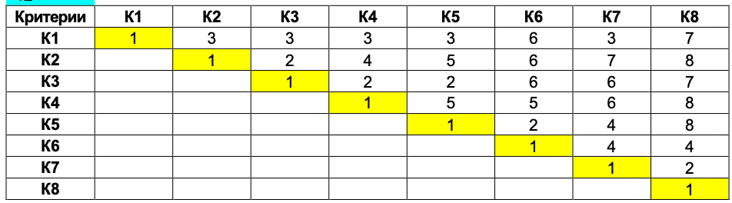
Рисунок 1 – Первая заданная таблица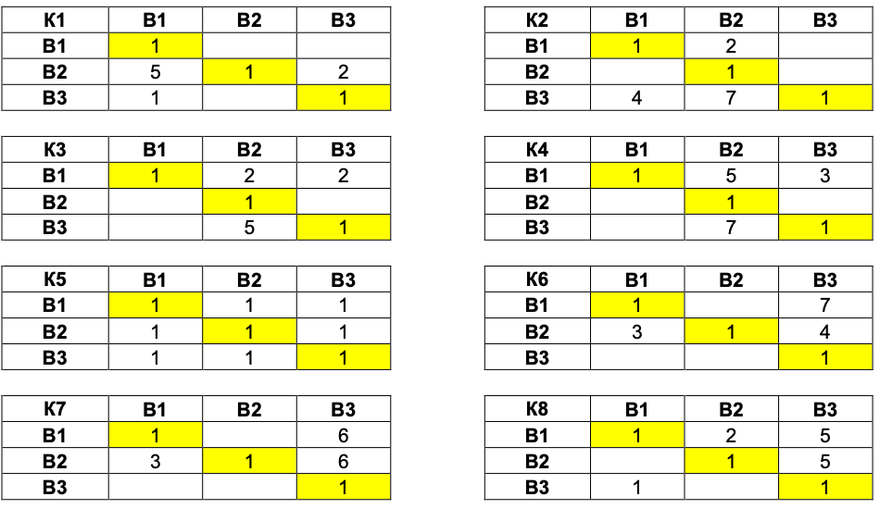
Рисунок 2 – Оставшиеся заданные таблицы
Сначала заполнили первую заданную таблицу, добавив ещё 2 столбца справа: НВП и средняя геометрическая. Снизу рассчитали характеристики согласованности оценки в матрице: Ymax, ИС и ОС. Результат заполненной таблицы представлен на рисунке 3.
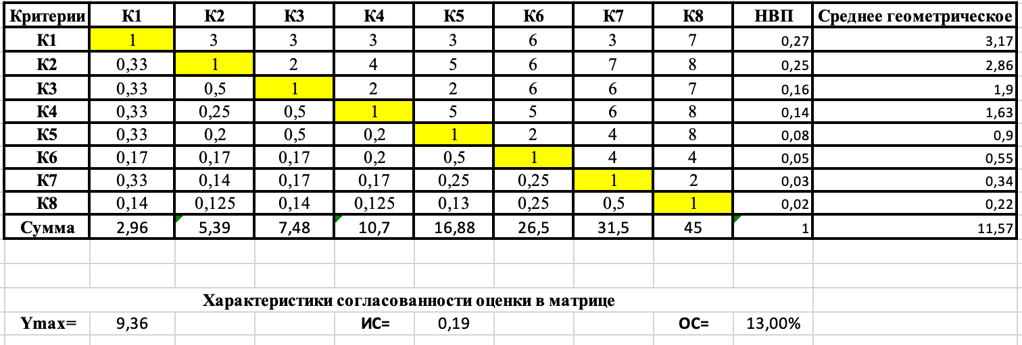
Рисунок 3 – Заполненная первая таблица
Аналогично заполнили таблицы К1-К8, у которых количество столбов и строк по 3. Результаты заполнения таблиц представлены на рисунках 4 – 11.
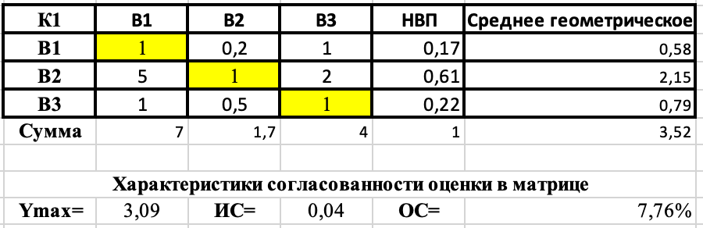
Рисунок 4 – Заполненная таблица К1
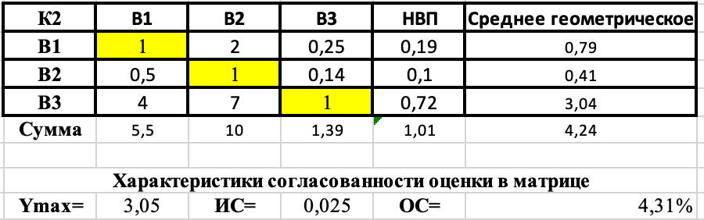
Рисунок 5 – Заполненная таблица К2
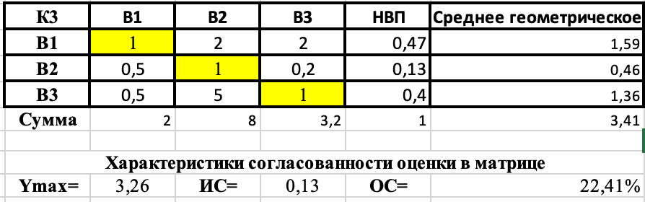
Рисунок 6 – Заполненная таблица К3
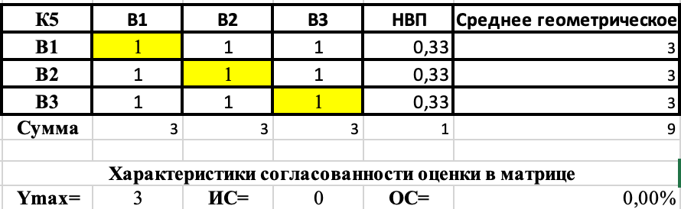
Рисунок 7 – Заполненная таблица К4
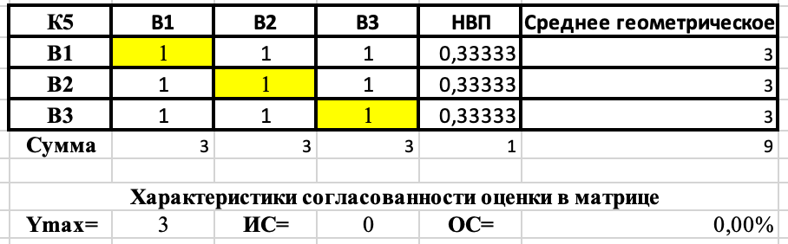
Рисунок 8 – Заполненная таблица К5
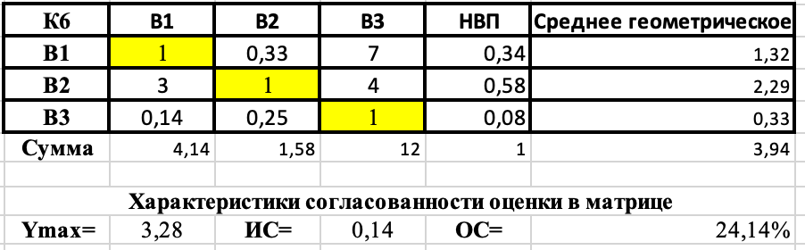
Рисунок 9 – Заполненная таблица К6

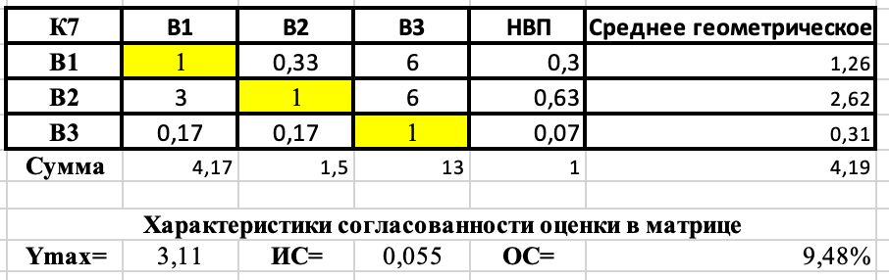
Рисунок 10 – Заполненная таблица К7
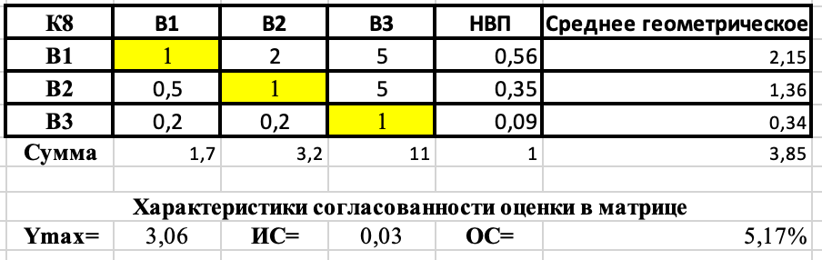
Рисунок 11 – Заполненная таблица К8
Вычислим К(В1), К(В2), К(В3): просуммируем произведение i-го члена НВП из первого таблицы (размер у матрицы 8x8) на НВП Кi члена таблицы. Затем вычислим ОИС и ООС. Исходя из результатов, построим диаграмму сравнения К(В1), К(В2), К(В3). Результат представлен на рисунке 12.
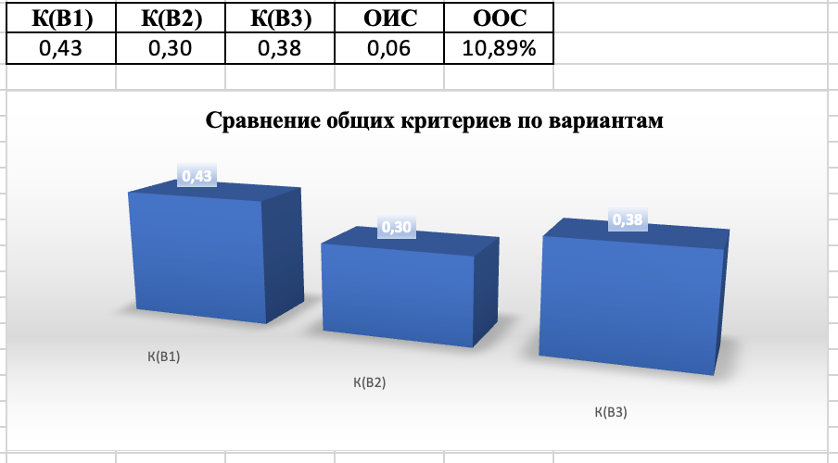
Рисунок 12 – Результаты сравнения общих критериев по вариантам
Выводы
В результате выполнения лабораторной работы были освоены методы формализованного описания систем и анализа их структур. Наиболее предпочтительным вариантом средства измерения оказалось К(В1) с результатом 0,43, среднее оказалось К(В3) с результатом 0,38 и наименее предпочтительной оказалось К(В2) с результатом 0,3. Проверка достоверности полученного решения показала, что обобщенное отношение согласованности составило 10,89%, что является достоверным решением.

